**期末報告D/A轉換電路及A/D轉換電路**

**1043335** 資工1C 賴詩雨

**數位電路、類比電路介紹**

D : 數位電路（Digital Circuit）：電路中輸出和輸入電壓或電流 為非連續性的變化，只有”0 ”和”1 ”兩種狀態者即稱為數位電路。

A : 類比電路（Analog Circuit）：電路中電壓及電流信號均呈 連續性的變化者，即稱為類比電路。

**D/A 轉換電路**

由於數位信號無法直接由傳統的電表測出數值，且亦無法直 接控制類比機械之動作，因此；在這兩者之間必須使用一轉換裝 置，使得能夠互相連用。數位／類比（Digital／Analog）轉換器 即為完成此一工作而設計，簡稱 D／A 轉換器。它能將數位輸入 信號轉換成類比電壓、電流信號。

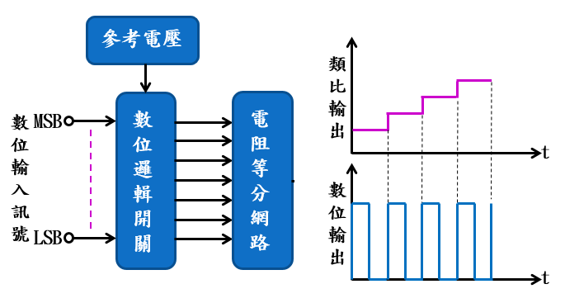

**A/D 轉換電路**

A／D 轉換器之形式種類很多，結構上的差異，或準確度上的差異亦很大，但一般大致上可分為兩大類。一是積分方式，二為比較方式。我們做的則是電壓－頻率轉換器，此電路是由一積分器及比較器所組成。

**使用元件**

[D/A]

八檔位開關、五個2K電阻、六個1K電阻、兩個OPA、單心線、電源供應器、示波器

[A/D]

開關、103電容、一個1K電阻、兩個OPA、單心線、電源供應器、示波器、信號產生器

**電路圖**

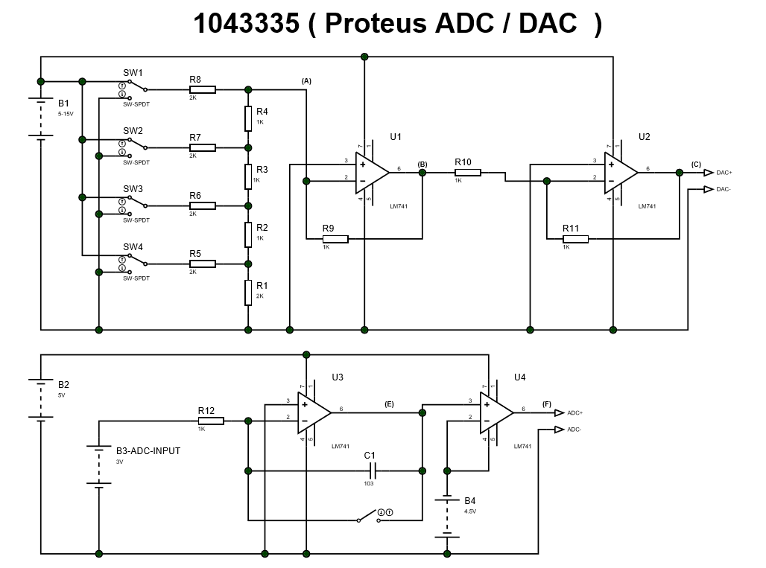

< 使用Proteus 所繪 >

**成品解說**

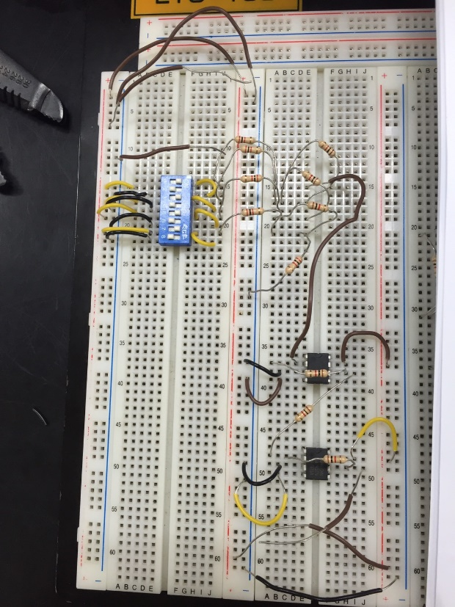

這是D/A轉換的電路，使用R-2R的階梯電阻所做。

然後會利用八檔位開關來控制電路輸出的波形高低，形成階梯的形狀。

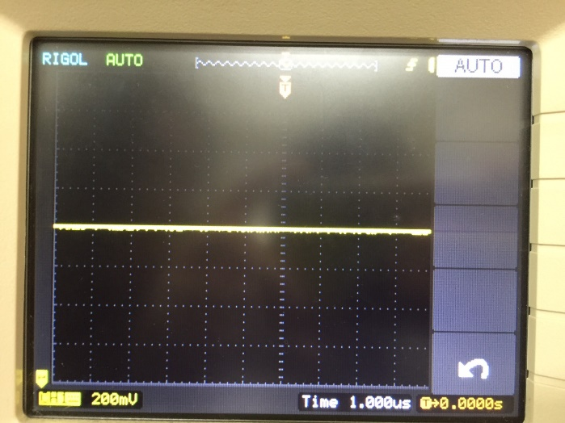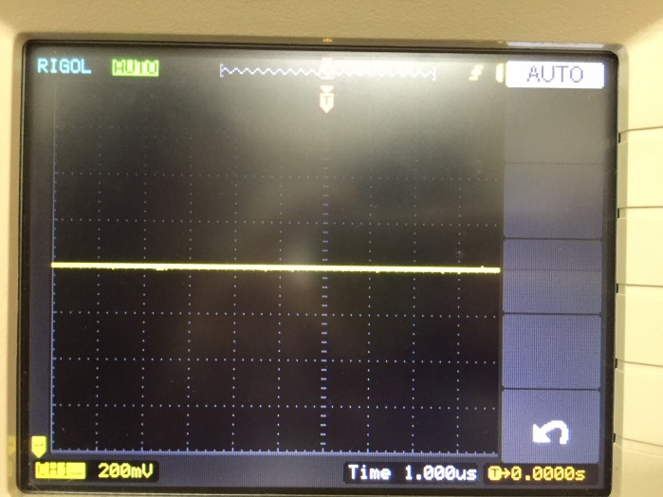

原始 ( 開關未開 ) 第一條線

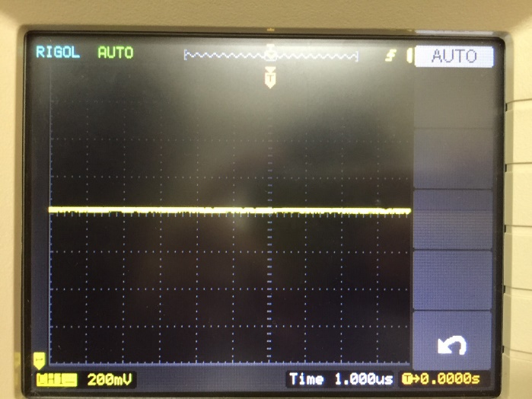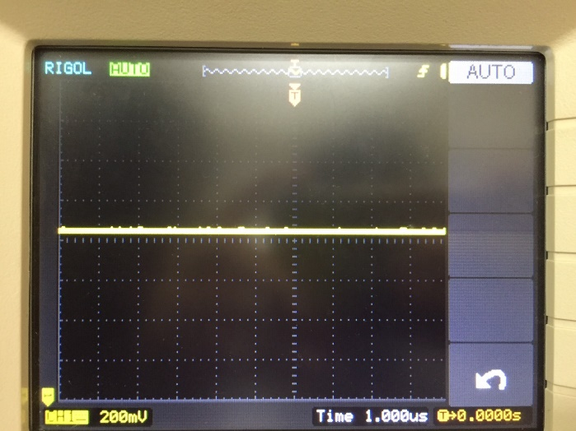

第二條線 第三條線

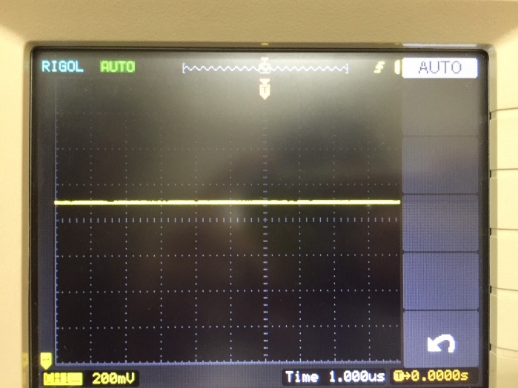

第四條線

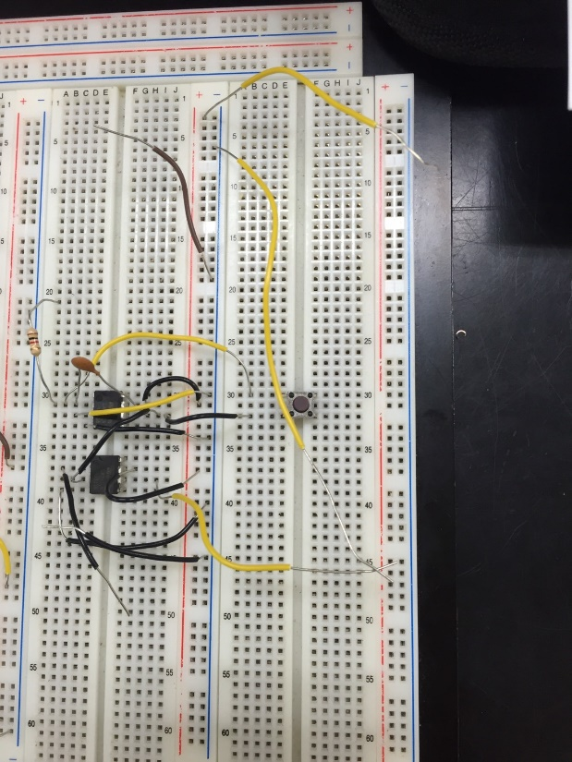

這是A/D轉換的電路，使用一個積分器和一個比較器所做。

然後會使進入的三角波輸出變成圓頂小山的形狀。

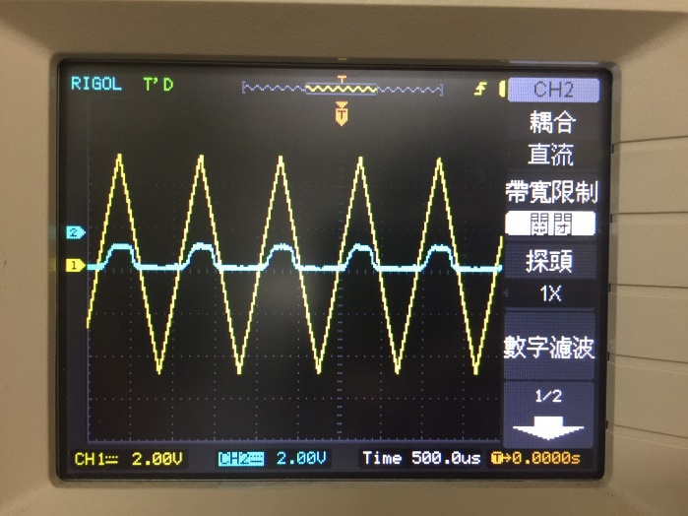

黃色為原始波形

藍色為輸出波形

**心得**

這次這樣自己去找資料，自己想辦法接出電路，其實是很有趣的一件事，雖然我完全沒有電子電路的頭腦，但是我還是覺得能自己接出電路和畫電路圖很有挑戰性。在過程中有很多不懂的或是曾經做過但是忘記的，像是實驗七和實驗八都是在接要觀察波形的，但是還是常常忘記要觀察的波形要接哪，所以也有和同學討論互相學習。在經過千辛萬苦終於接出來以後，雖然不是很完美，但是很有成就感!也因為這次的期末報告，讓我對A/D、D/A有更深的印象，而且因為是自己找的資料，所以也就比較不會忘記。雖然我對於接電路實在是很陌生，不過我相信以後會越來越好的，畢竟也練習了一學期而且我覺得這次的報告和電路讓我進步很大，因為常常接錯所以要重新接，然後就接了很多次所以最後都記起來了哈哈哈，謝謝老師這學期常常在我不會的時候教我! :)